Załącznik nr 4
do Zarządzenia Nr 361/2014
Wójta Gminy Inowrocław
z dnia 22 kwietnia 2014 r.

KATALOG

GATUNKI DRZEW I KRZEWÓW



ul. Królowej Jadwigi 43
88-100 Inowrocław
tel.(052)3570251
fax.(052)3540490
REGON:000539696
NIP:556-273-88-48

SPIS GATUNKÓW DRZEW I KRZEWÓW

Drzewa

Tuja szmaragdowa (Thuja Smaragd)

Tuja Brabant (Thuja occidentalis 'Brabant')

Świerk pospolity (Picea abies)

Sosna czarna (Pinus nigra)

Dąb szypułkowy (Quercus rober)

Wierzba mandżurska (Salix matsudana)

Brzoza brodawkowata (Betula pendula)

Krzewy

Jałowiec pośredni 'Pfitzeriana’ (Juniperus media 'Pfitzeriana' Aurea)

Jałowiec sabiński (Juniperus sabina ‘Tamariscifolia’)
- Żywotnik zachodni ‘Danica’ (Thuja occidentalis 'Danica')
- Bukszpan wieczniezielony (Buxus sempervirens)
- Ligustr pospolity (Ligustrum vulgare)
- Ligustr zimozielony (Ligustrum atrovirens)
- Trzmielina Fortune'a (Euonymus fortunei "Emerald'n Gold")

Drzewa

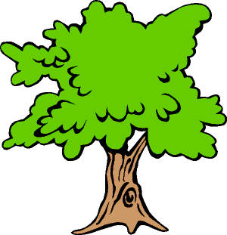

1. Tuja szmaragdowa (Thuja Smaragd)
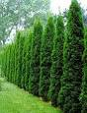

Tuja szmaragdowa, czyli inaczej żywotnik zachodni lub po prostu szmaragd to roślina
o wyjątkowo głębokim odcieniu zieleni igieł, które nie tracą swojej barwy nawet zimą. Ta wyjątkowo popularna odmiana duńska jest idealna na żywopłoty i szpalery ze względu
na swoją mrozoodporność oraz prostą pielęgnację. Tuja szmaragdowa dochodzi do 8-10 metrów wysokości oraz 2-2,5 metra szerokości w dolnej części i rośnie w kształcie stożka. Najlepiej czuje się w żyznej, kwaśnej glebie i nie ma znaczenia czy jest wystawiona na słońce czy rośnie w niewielkim cieniu.

2. Tuja Brabant (Thuja occidentalis 'Brabant')
Tuja Brabant to najszybciej rosnąca odmiana żywotnika zachodniego o kolumnowym pokroju, polecana na formowane żywopłoty. Doskonale znosi niskie temperatury ale często cierpi z powodu niedostatku wilgoci. Tuja ta charakteryzuje się kolumnowym pokrojem, tworzy wąską koronę z krótkimi konarami, a odpowiednio cięta bardzo ładnie się zagęszcza. Gałązki Brabantów są silnie spłaszczone i gęsto pokryte przylegającymi, łuskowatymi igłami barwy jasnozielonej. Młode egzemplarze rosną bardzo szybko, przyrastając rocznie po 30 cm. Tempo wzrostu starszych egzemplarzy znacznie maleje. W przeciągu 10 lat roślina osiąga
ok. 3 m wysokości, a docelowo może dorastać nawet do 5 m.

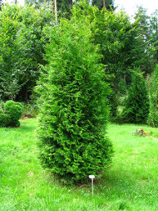

3. Świerk pospolity (Picea abies)

Preferuje luźne, świeże, wilgotne gleby gliniaste. Ma tendencję do zakwaszania gleb, na których rośnie. Szkodzą mu przymrozki, susze, upały i silny wiatr. Jeden
z najczęściej stosowanych gatunków do nasadzeń.

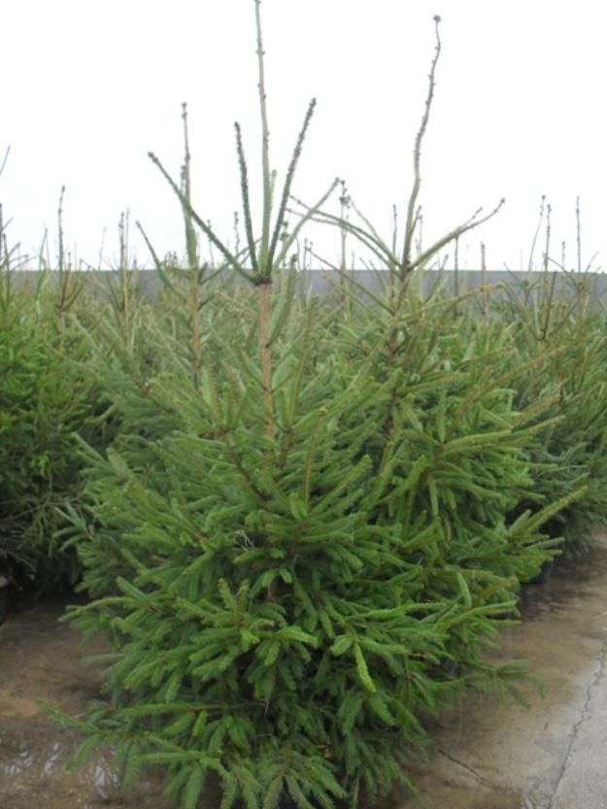

4. Sosna czarna (Pinus nigra)

Drzewo wytrzymałe na susze i złe warunki siedliskowe, odporna na zanieczyszczenia środowiska. Sadzona pojedynczo lub w luźnych grupach na słonecznych stanowiskach nie gubi dolnych gałęzi i rozrasta się również na szerokość. Nie wymarza. Może być sadzona na otwartych stanowiskach gdyż jest wytrzymała na działanie silnych wiatrów i burz.

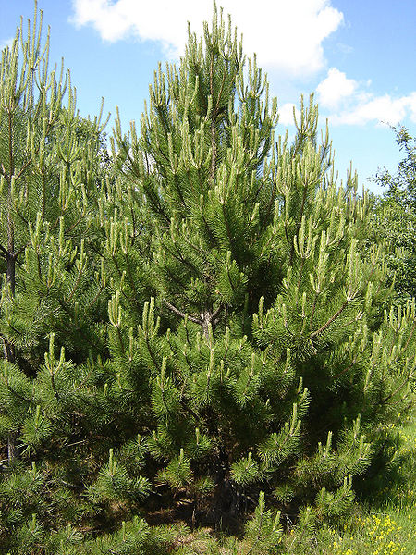

5. Dąb szypułkowy (Quercus robur)

Okazałe drzewo wysokości do 40m, z szeroką, silnie ugałęzioną koroną. Dąb szypułkowy jest gatunkiem szerokich równin, głębokich gleb aluwialnych. W równym stopniu znosi gleby piaszczyste jak i gliniaste.
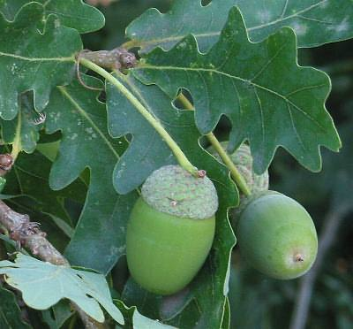
6. Wierzba mandżurska (Salix matsudana)

Drzewo o wąskiej koronie i wysokości do 5m, w sprzyjających warunkach osiąga wysokość do 10 m. Nie ma specjalnych wymagań co do gleby. Lubi wilgotne gleby
i słoneczne stanowiska. Może być uprawiana również w donicach i innych pojemnikach. Nie jest w pełni wytrzymała na silne mrozy. Doskonale znosi przycinanie. Rośnie szybko.

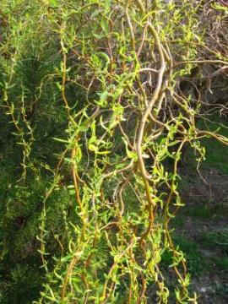

7. Brzoza brodawkowata (Betula pendula)

Gatunek pionierski, najlepiej rośnie na glebach suchych i jałowych, na wydmach, nieużytkach, ale zawsze w miejscach dobrze oświetlonych. Jest to najpospolitsza
z brzóz rodzimych. Osiąga wysokość do 20m Wytwarza system korzeniowy silnie rozwinięty, ale powierzchniowy. Znosi zanieczyszczenia atmosfery, ale silnie wyjaławia glebę
i uniemożliwia wzrost wielu innym roślinom w jej bezpośrednim sąsiedztwie.

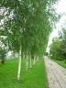
Krzewy

1. Jałowiec pośredni 'Pfitzeriana’ (Juniperus media 'Pfitzeriana' Aurea)
Krzew iglasty o charakterystycznych trójkątnych igło-łuskach. Odmiana ta ma rozłożysty pokrój o silnie rozrastających się na boki, skośnie rosnących pędach, dorasta do 4 m wys i 8 m szer. Charakterystyczne dla jałowca pośredniego odmiany 'Pfitzeriana" są drobne, gęste, zielone igiełki. Jałowiec woli piaszczysto-ilaste, suche gleby, stanowiska słoneczne. Jest mrozoodporny, można uprawiać go w całej Polsce. Krzew nadaje się zarówno na indywidualne nasadzenia, do kolorystycznych kompozycji roślinnych, na murki, skarpy i duże skalniaki oraz jako krzew okrywowy.
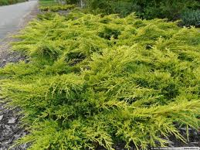

2. Jałowiec sabiński (Juniperus sabina ‘Tamariscifolia’)
Stosunkowo wolno rosnąca odmiana jałowca sabińskiego. Osiąga 1-2 m średnicy. Po 10 latach może osiągnąć do 1.5 m średnicy. Starsze okazy mogą się wypiętrzać do wysokości 1m. Młode gałęzie zachodzą na siebie dachówkowato. Jałowiec ten ma pędy zarówno
z krótkimi, szaro zielonymi ostrymi igiełkami jak i z łuskami.
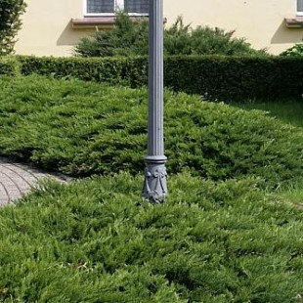

3. Żywotnik zachodni ‘Danica’ (Thuja occidentalis 'Danica')
Niska, karłowa odmiana żywotnika, o niemal idealnym, symetrycznie kulistym pokroju, osiągająca po 10 latach ok. 0,5 m średnicy. Spłaszczone gałązki ułożone pionowo, w dużym zagęszczeniu. Zabarwienie łusek jasnozielone. Nie wykazuje tendencji do zawiązywania dużej ilości szyszek. Odmiana odporna na niskie temperatury, natomiast wymaga żyznej i wilgotnej gleby. Najlepiej rośnie na stanowisku słonecznym, ale znosi również częściowe zacienienie. Ze względu na niewielkie rozmiary odmiana 'Danica' doskonale sprawdza się w niewielkich ogrodach, a także jako roślina pojemnikowa może być uprawiana na tarasach i balkonach. Regularny pokrój sprawia, że jest cennym tworzywem w różnego rodzaju kompozycjach o charakterze uporządkowanym. Szpalery stworzone z wykorzystaniem tej odmiany mogą akcentować alejki, wjazdy, chodniki. Wyróżnia się także charakterystyczną, żywo-zieloną barwą.

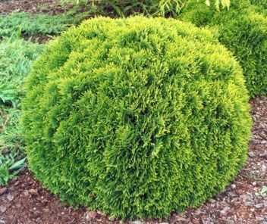

4. Bukszpan wieczniezielony (Buxus sempervirens)

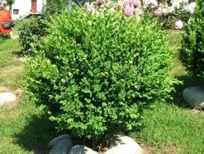
Bukszpan wiecznie zielony (Buxus sempervirens) jest najczęściej uprawianym oraz spotykanym egzemplarzem ze znanych w Polsce krzewów z tych wiecznie zielonych. Bukszpan wiecznie zielony jest wolno rosnącym krzewem o bardzo gęstym ugałęzieniu oraz o atrakcyjnych, drobnych, skórzastych, błyszcząco zielonych liściach nie opadających na zimę, którego można spotkać w prawie każdym ogrodzie przydomowym, ogrodzie pracowniczym a nawet na balkonie. Do tego powinniśmy dodać, że wyjątkowa tolerancja na przycinanie również przyczynia się do dużej popularności, jaką ma bukszpan. Choroby tej rośliny (zamieranie liści i pędów, plamistość liści i fytoftoroza) wymagają jednak stosowania profesjonalnych aparatów.

5. Ligustr pospolity (Ligustrum vulgare)

Krzew dorastający do 2-3 m wysokości. Sadzony jest jako krzew ozdobny, głównie na żywopłoty (dobrze znosi cięcie). Krzew wytrzymały na mrozy, suszę, zanieczyszczenia powietrza. Rośnie na każdej uprawianej glebie.

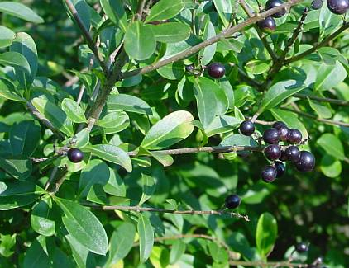

6. Ligustr zimozielony (Ligustrum atrovirens)

Krzew o sztywnych, wyprostowanych gałęziach, zimozielone, chociaż przy większych mrozach mogą opadać. Kwitnie na przełomie lipca i sierpnia. Wymaga lekko kwaśnych gleb, nie lubią wapnowania. Stosowany na formowane żywopłoty w miejscach osłoniętych od wiatru.

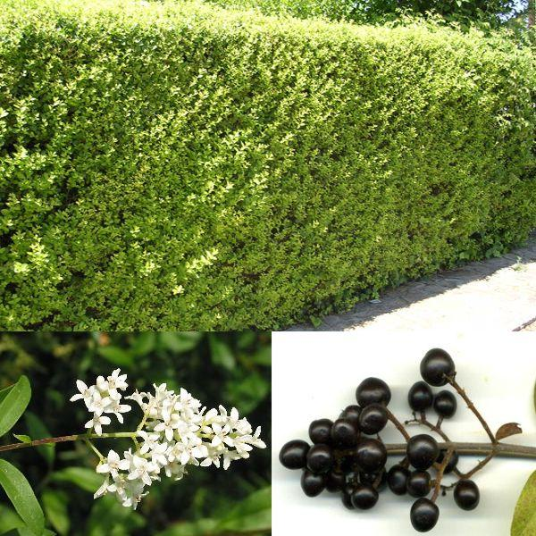
7. Trzmielina Fortune'a (Euonymus fortunei "Emerald'n Gold")

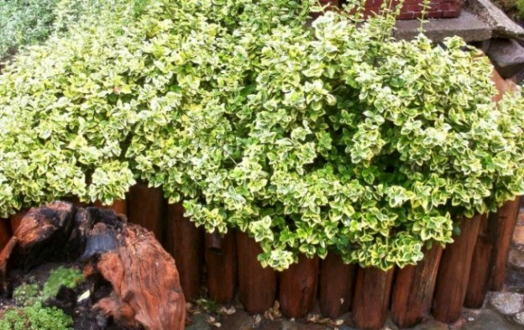

Zimozielony, płożący, lub kopulasty niski gęsty krzew. Na gałęziach po zetknięciu z wilgotną ziemią tworzą się korzenie przybyszowe, dzięki czemu roślina mocno się rozrasta. Jajowate lub eliptyczne lekko piłkowane liście, do długości 5 cm, skórzaste i błyszczące, często są dwubarwne. Jesienią i zimą mogą przebarwiać się na purpurowy kolor. Stanowisko od słonecznego do pełnego cienia. Toleruje wszystkie uprawne gleby ogrodowe. Może rosnąć pod koronami dużych drzew i wspinać się na nie do ok. 3 m wys. Polecany do pojemników.

Sporządziła: M. Rybacka

